**LAB1-1**  0551287張為舜

|  |  |
| --- | --- |
| 項目 | Time |
| a. 執行原始程式 pthread_setaffinity_np_test.c | 13 |
| b. 修改原始程式以 create 一個 thread 並使用 pthread_setaffinity_np，讓 thread 在執行過程中切換 core 執行。 <pro_1.c> <10%> | 17 |
| c. 修改原始程式以 create 兩個 thread 並使用 pthread_setaffinity_np，讓兩個 thread 分別在不同兩個 core 上執 行。< pro_2.c > <10%> | 12 |
| d. 修改原始程式以 create 兩個 thread 並使用 pthread_setaffinity_np，讓兩個 thread 強迫在同個 core 上執行。 < pro_3.c > <10%> | 16 |

**b.**

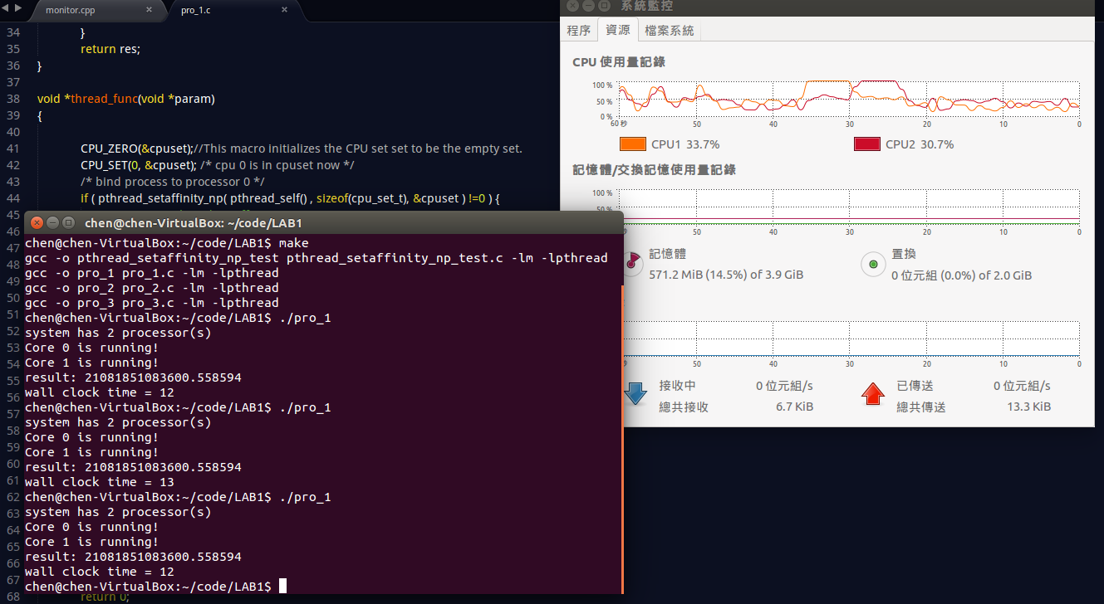

**c.**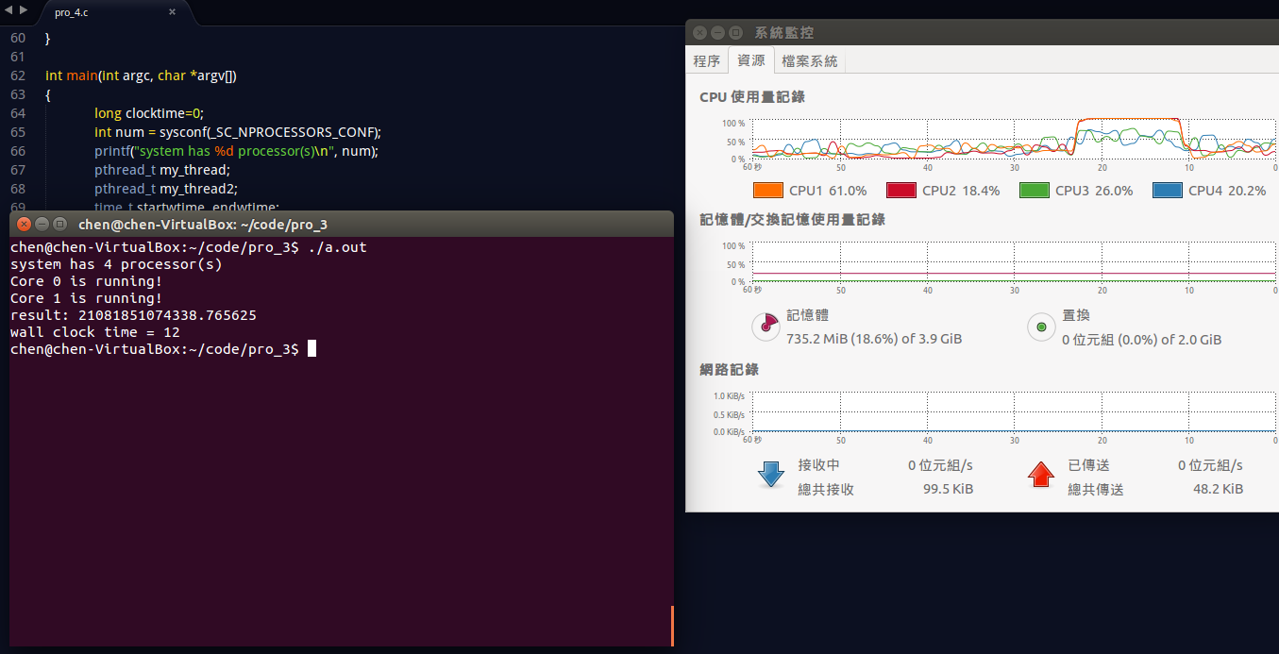

**d.**

